ПОНЯТИЕ И СУЩНОСТЬ ЛИЧНОСТНЫХ УНИВЕРСАЛЬНЫХ УЧЕБНЫХ ДЕЙСТВИЙ
Универсальные учебные действия представляют собой направленные на все виды познавательной деятельности действия учащегося в процессе обучения. Они образуются в процессе интеллектуального, плодотворного сотрудничества преподавателя и детей младшего школьного возраста. В противовес предпосылкам парадигмы знаний, которая подразумевает под собой только пассивное вовлечение школьника и непрерывное запоминание, и зубрежку изучаемого материала, действует личностная парадигма. В его рамках осуществляется непосредственное взаимодействие в системе «школьник – преподаватель», влияющее на выработку учащимися мотивации, их инициативность в познавательной деятельности и, вследствие чего, формируется учебные действия, имеющие непосредственное касательство к разного рода сторонам личности младшего школьника.
Как отмечает Шапигпова Н.В. полученные знания у детей младшего школьного возраста ранятся отнюдь не только на уровне заучивания и дальнейшего репродуцирования, они содействуют одновременно становлению личности ребенка и повышению результативности учебного процесса [Шагипова Н.В.].
Асмолов А.Г., в свою очередь, отмечает, что УУД в более широком понимании дают возможность обеспечить школьнику умение самостоятельно развиваться и совершенствоваться посредством осмысленного и инициативного получения нового для него социального опыта [Асмолов А.Г., Бурменская Г.В., Володарская И.А.].
С более узкой психологической точки зрения понятие УУД может уточняться как набор действий школьника, которые обуславливают его культурную принадлежность, общественную состоятельность и терпимость, умение независимо от других усваивать необходимые знания и навыки наряду с обеспечением организации данного процесса, иначе говоря, способность к обучению.
Это обусловлено тем, что УУД, представляя собой совокупность действий, предоставляют младшим школьникам подлинный потенциальный шанс для обширной направленности, как относительно разнообразных областей знаний, так и относительно выстраивания непосредственно процесса познавательной деятельности, а также вероятность осознать ее необходимость, значение и смысловую нагрузку [Асмолов А.Г., Бурменская Г.В., Володарская И.А.].
При этом приобретение способности к обучению предоставляет учащимся возможность в максимальной степени проработать все составляющие познавательной деятельности, к числу которых, согласно мнению Д.Б. Эльконина, относятся:
- познавательные и образовательные побуждения;
- задачи обучения и их функциональное содержание – учебные действия;
- осуществление наблюдения и оценивания [Эльконин Д.Б.].
Современными учеными установлены следующее функции УУД:
- расширение возможностей школьника для осуществления познавательной деятельности независимо от других, для определения целей обучения, нахождения и применения ресурсов необходимых для их реализации, для контроля за процессом и оценивания итогов данной работы;
- формирование необходимых условий для обеспечения эффективного формирования личности ребенка и на основе желания и потребности в постоянном обучении и развитии собственных компетенций совершенствовать ее, терпимость к жизни в многонациональном социуме, а также развитие повышенной общественной и трудовой активности;
- обеспечивая гарантированное освоение школьниками необходимых знаний, умений и навыков, формируя полноценную картину мира и компетентность во всех предметных областях знаний [Асмолов А. Г., Барменская Г.В., с. 82].
Свойственная УУД универсальность находит свое подтверждение в том факте, что они:
- имеют надпредметный и метапредметный по своей сущности характер;
- обеспечивают полноценность процесса формирования в общекультурном, личностно-познавательном смысле, а также самостоятельное развитие личности ребенка;
- обеспечить непрерывность всех ступеней учебно-образовательного и воспитательного процессов;
- устанавливают фундамент для организации и регулирования любого вида деятельности младшего школьника, вне зависимости от ее особого тематического содержания;
-позволяют обеспечить поэтапное освоение изучаемого материала и развития, необходимых для этого психических возможностей детей младшего школьного возраста [Асмолов А.Г., Бурменская Г.В., Володарская И.А.].
На рисунке 1.1. можно увидеть схему взаимообусловленность и взаимовлияние между всеми видами УУД. Из данного рисунка видно, что к основным видам УУД, которые отвечают основным целям системы общего образования, можно выделить следующие блоки: личностный; регулятивный, который также включает в себя действия в сфере саморегулирования; познавательный и коммуникативный.

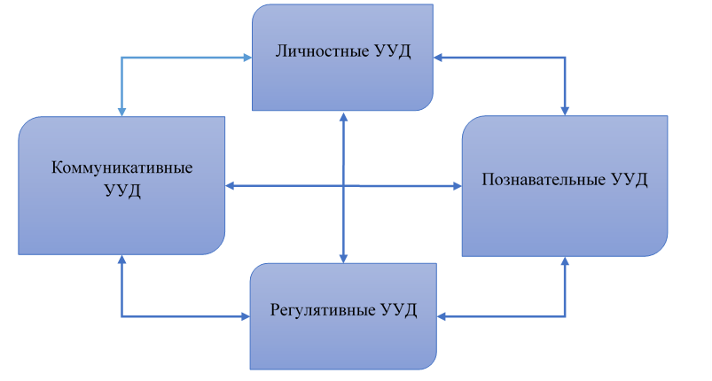
Рис. 1.1 Модель системы УУД

Как отмечает Асмолова А.Г., личностные УУД определяют ценностные и жизненные ориентиры школьников и детерминацию в социальных ролях и отношениях между людьми. Применительно к познавательной деятельности личностные УУД подразделяются на следующие три типа [Асмолов А.Г., Бурменская Г.В., Володарская И.А.]:
- личностное, жизненное и функциональное самоопределение;
- смысловообразование, а именно, осознание школьниками взаимосвязи между целью познавательной деятельности и побудительной основой, другими словами, между результатами познания и того, что побуждает к его совершению;
- морально-этическая направленность анализа, в том числе анализ пройденного учебного материала с учетом общественных и персональных жизненных ценностей, обеспечивающая личностный нравственный выбор.
Регулятивные УУД дают школьникам возможность обеспечить организацию познавательной деятельности. К таким действиям можно отнести:
- постановка цели как формулировка задачи в процессе обучения, учитывая то, что школьник действительно знает и хорошо понимает, а также то, что пока не знает;
- составление плана как определение очередности достижения поставленных промежуточных целей в зависимости от окончательного итога, а также определение последовательности выполнения действий;
- прогноз как предвидение конечного результата деятельности и стадии освоения новых знаний;
- корректировка и внесение необходимых изменений и поправок в составленный план по реализации действий в ситуации несоответствия между реальным действием и его итогом и установленным стандартом;
- осуществление управления в виде сравнения очередности выполнения действий и их итога с заранее определенным стандартом для установления отклонений и отличий от установленного образца;
- определение и осознание младшими школьниками пройденного учебного материала и того, что предстоит еще им освоить, а также понимание реального уровня и качества процесса обучения;
- саморегулирование как способность к концентрации своих сил и энергии, а также к выполнению волевого усилия и преодоления трудностей [Асмолов А.Г., Бурменская Г.В., Володарская И.А.].
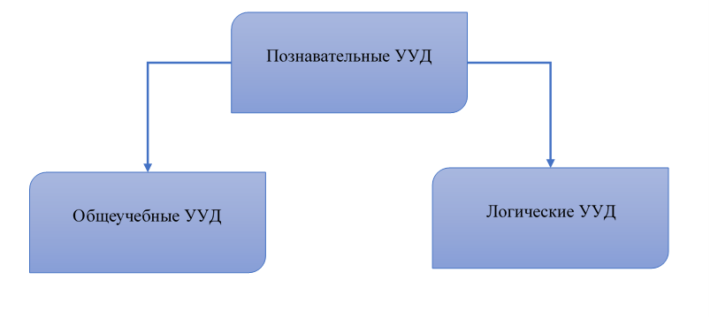
Рис. 1.2. Структура познавательных УУД

В соответствии с рисунком 1.2 можно увидеть, что познавательные УУД включают в себя как общеучебные универсальные учебные действия, так м логические. Общеучебные УУД, в свою очередь, предполагает следующее
- проведение независимого определения и постановки учебной цели;
- осуществление постоянного поиска и отбора необходимой информации, применение методов получения информации, в частности, с помощью интернета;
- формирование структуры системы знаний;
- содержательное и непринужденное выстраивание выразительности речи как в устной, так и в письменной форме;
- подбор наиболее эффективных методов урегулирования проблем в соответствии с определенными факторами;
- осмысление путей и принципов деятельности, осуществление процесса и оценки действий и их результатов;
- осмысленное чтение как осознание предназначения прочитанного и возможность выбора литературы в соответствии с этим предназначением, получение первостепенной необходимости и второстепенной информации как из прослушанных, так и прочитанных текстов различных по жанру, свободное и самостоятельное ориентирование и понимание художественных, научно-публицистических и деловых стилей повествования, умение понимать и адекватно оценивать информацию, поступающую из СМИ.
- формулирование и определение задачи, создание в дальнейшем алгоритмов самостоятельной работы при выполнении творческих и исследовательских задач [Асмолов А.Г., Бурменская Г.В., Володарская И.А.].
Логические универсальные учебные действия включают в себя следующее:
- исследование особенностей объектов с целью определения основных и неосновных характеристик;
- синтез, который представляет собой процесс построения целостного объекта из отдельных компонентов, включая его самостоятельное завершение с заменой недостающих элементов;
- выделение необходимых признаков и параметров для сопоставления, а также классификации объектов;
- обобщение концепции, определение последствий и формирование причинно-следственной зависимости;
- выстраивание логической цепи аргументации и доказательств, а также выдвижение гипотез и их логическое обоснование.
Коммуникативные УУД дают возможность продемонстрировать высокий социально-профессиональный уровень и принять во внимание мнение окружающих людей, которые являются участниками процесса общения или совместной деятельность, способность слушать и вести диалог с людьми, участвовать в групповом рассмотрении и обсуждении возникших вопросов и трудностей, интегрироваться в коллектив ровесников и налаживать плодотворное общение и взаимовыгодное взаимодействие как со своими ровесниками, так и со взрослыми людьми.
В соответствии с ФГОС к коммуникативным Асмолов А.Г. относится следующее:
- составление плана учебно-воспитательного сотрудничества с преподавателем и одноклассниками;
- постановка цели, определение функций вовлеченных в общение лиц, определение методов взаимодействия с этими лицами;
- задавание вопросов при активном взаимодействии в процессе поиска и получения необходимой информации;
- выявление, осознание проблемы, осуществление попыток поиска и анализа других способов урегулирования конфликтной ситуации, а также принятие и реализация необходимых решений;
- контролирование действий своего собеседника, т.е. контроль, корректировка, анализ его или ее действий;
- способность формировать собственные мысли без ошибок в соответствии с поставленной задачей и имеющимися условиями взаимодействия;
- овладения формами речи в сочетании с грамматической и синтаксической нормой русского языка [Асмолов А.Г., Барменская Г.В.].
Таким образом, можно сделать вывод, что УУД детей младшего школьного возраста состоит из следующих блоков, а именно личностный, регулятивный, познавательный и коммуникативный, которые взаимообусловленными и взаимовлияющими. Личностные УУД включают в свою структуру личностное, жизненное и функциональное самоопределение, смысловое образование и морально-этический анализ пройденного учебного материала. В начальных классах самостоятельное определение, осмысление и морально-этический анализ детьми своих способностей находит свое проявление в личной готовности к школьному обучению, которая подразумевает под собой сформированную позицию детей, высокую мотивацию, а также психологическую и эмоциональную подготовку.

